大学数学竞赛训练试题

1．求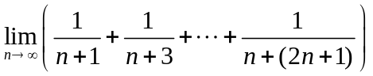.
2. 证明： 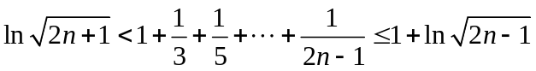，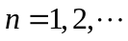；
3．已知 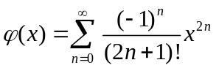， 计算 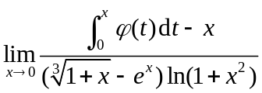
- 已知是椭球面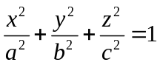的外侧，计算
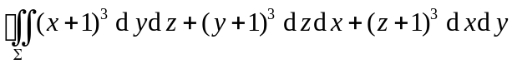．
- 已知函数在上连续，在内可导，且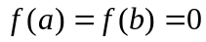，证明对于任何正整数，至少存在一点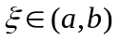，使得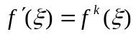．
- 设有椭圆抛物面
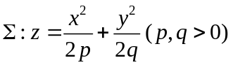
和平面
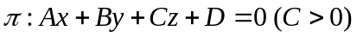．
（1）试给出和相交的充要条件．
（2）当与相交时，求它们所围成空间形体的体积和被截下部分的面积．
- 证明：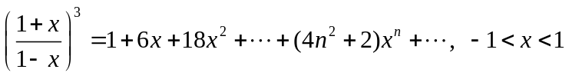

8． 证明：（1）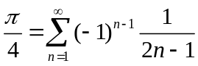；
（2）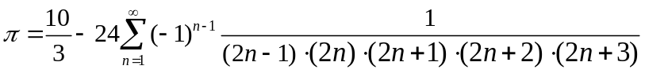．
9． 设函数在上连续， ，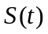是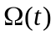的表面，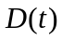是在平面的投影区域，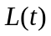是的边界曲线， 已知当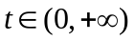时，恒有：
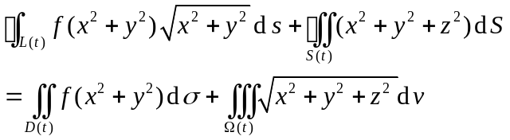，
求的表达式．

